Príloha č. 1 - Opis predmetu zákazky

2. ČASŤ ZÁKAZKY - VOZÍKY

Predmet zákazky a požiadavky na predmet zákazky:
- Predmetom zákazky je zabezpečenie dodávky vozíkov, vrátane súvisiacich služieb v období štyridsaťosem (48) mesiacov
- Predávajúci sa zaväzuje dodávať predmet zákazky do miest plnenia, ktoré budú v rámci celého územia Slovenskej republiky, v množstve a čase podľa potrieb Kupujúceho
- V jednotkových cenách položiek Tovarov je zahrnutá doprava na miesto dodania, naloženie a vyloženie na mieste dodania, vrátane montáže a vstupných revízií zariadení
- Miesto dodania predmetu zákazky nemá vplyv na tieto jednotkové ceny
- Množstvá uvedené v Prílohe č. 3 Štruktúrovaný rozpočet ceny sú predpokladané množstvá, Kupujúci bude vychádzať z konkrétnych potrieb a nie je povinný ich naplniť
- Požaduje sa nový, doposiaľ nepoužitý Tovar

Technické vlastnosti:
Obrázky majú len ilustračný charakter
1 | Policový vozík antikorový  89 x 116 x 74 cm  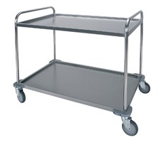 | - Rozmer (výška x šírka x hĺbka) – 89 x 116 x 74 cm  - Počet políc – 2  - Minimálna nosnosť police – 100 kg
2 | Manipulačný vozík skladový  120 x 70 cm  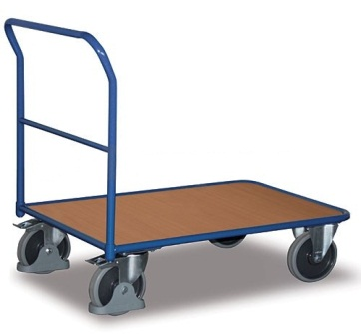 | - Rozmer plochy (dĺžka x šírka) – 120 x 70 cm  - Minimálna nosnosť – 400 kg  - Priemer kolesa – 20 cm  - Dve pevné a dve otočné kolesá s brzdou
3 | Policový vozík kancelársky  90 x 52 cm  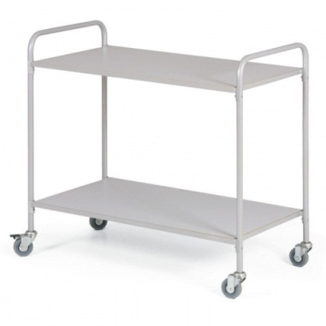 | - Rozmer police (dĺžka x šírka) – 90 x 52 cm  - Počet políc – 2  - Minimálna nosnosť police – 50 kg  - Typ políc – polica hladká  - Výška madla – 98 cm  - Kolesá sú otočné okolo vlastnej osi  - 2 kolesá sú vybavené brzdou
4 | Vozík na prepravky bez dna s euroboxmi  60 x 40 cm  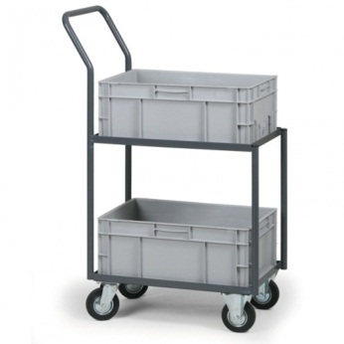 | - Rozmer (výška x šírka x hĺbka) – 119 x 77 x 42 cm  - Rozmer police – 60 x 40 cm  - Konštrukcia vyrobená z oceľových rúrok a profilov  - Kolesá plnogumové s priemerom 125 mm s ihlovými ložiskami a s krytom proti namotávaniu vlákien  - Dve kolesá pevné, dve kolesá otočné  - Minimálna celková nosnosť – 200 kg  - Medzera medzi policami je 40 cm  - Výška hornej police – 71,6 cm  - Vrátane dvoch euroboxov
5 | Plošinový vozík  80 x 60 cm  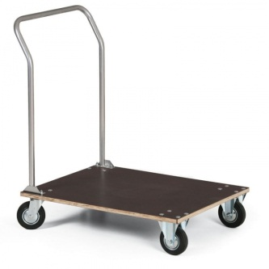 | - Rozmer plochy (dĺžka x šírka) – 80 x 60 cm  - Minimálna nosnosť – 100 kg
6 | Stavebnicový plošinový vozík  120 x 80 cm  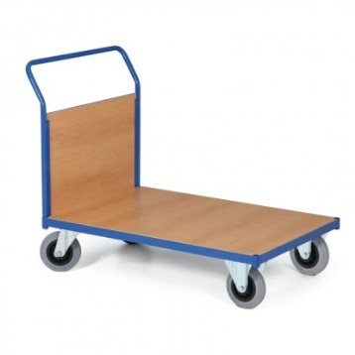 | - Rozmer plošiny (dĺžka x šírka) – 120 x 80 cm  - Minimálna nosnosť – 500 kg  - Výška madla – 104 cm  - Priemer kolesa – 20 cm
7 | Paletový vozík  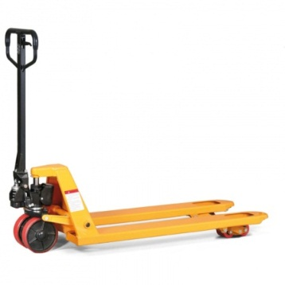 | - Minimálna nosnosť – 2000 kg  - Dĺžka vidlíc – 115 cm  - Minimálna výška vidlíc – 8,5 cm  - Maximálna výška vidlíc – 20 cm  - Celková dĺžka – 154 cm  - Celková šírka – 55 cm
8 | Schodisková rudla  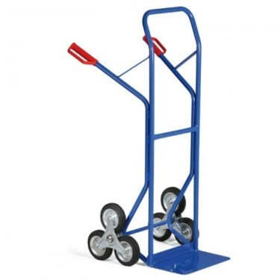 | - Rozmery (šírka x výška) – 60 x 130 cm  - Rozmery lopaty (šírka x dĺžka) – 25 x 40 cm  - Minimálna nosnosť – 250 kg  - Priemer kolesa – 3 x 16 cm  - Kolesá – plné
9 | Rudla  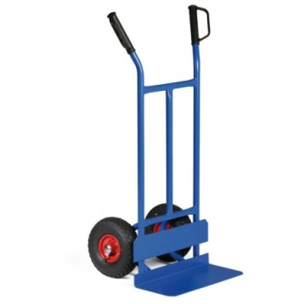 | - Rozmery (šírka x výška) – 56 x 110 cm  - Rozmery lopaty (šírka x dĺžka) – 20 x 50 cm  - Minimálna nosnosť – 250 kg  - Kolesá – plné

Táto časť súťažných podkladov bude tvoriť neoddeliteľnú súčasť Rámcovej dohody, ktorú uzatvorí verejný obstarávateľ s úspešným uchádzačom.

Ostatné požiadavky na predmet zákazky
1. Uchádzač v časti ponuky označenej ako „Ostatné“ predloží vlastný opis ponúkaného predmetu zákazky ku všetkým položkám predmetu zákazky, t.j. k položkám č. 1 až 9 Prílohy č. 1 súťažných podkladov; súčasťou ktorého sa požaduje:
1.1 Podrobná špecifikácia predmetu zákazky v min. rozsahu podľa technických požiadaviek uvedených v Prílohe č. 1 súťažných podkladoch (rozmery, vyhotovenie, výbava, typ kolies atď.)
1.2 Náčrt alebo fotografia
1.3 Minimálna nosnosť (kg)

